ООО «Турцентр-ЭКСПО» г. Белгород, ул. Щорса, 64 а, III этаж
Остановка ТРЦ «Сити Молл Белгородский»
www.turcentr31.ru т./ф: (4722) 28-90-40; тел: (4722) 28-90-45; +7-951-769-21-41

АДЛЕР, «НА УЛЬЯНОВА » Лето 2024

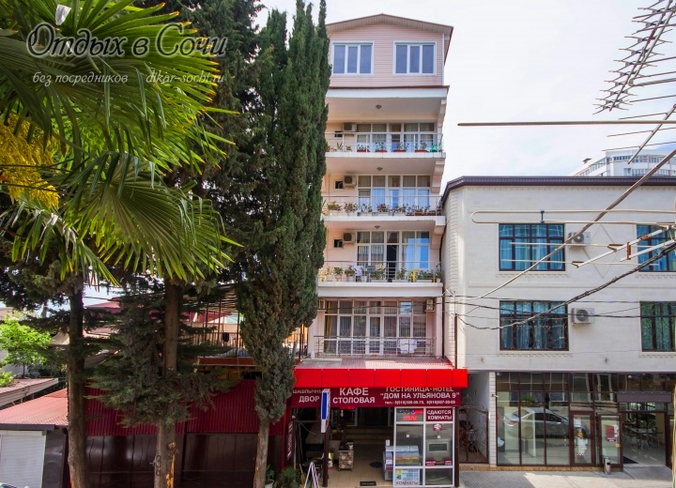Гостевой дом «На Ульянова» находится в самом центре Адлера. Адлер – микрорайон Сочи, расположенный в 24-х км от его центра, который фактически является полноценным курортом, самым южным и теплым на территории нашей страны. Отличные пляжи и всегда чистое море. А так же вы можете разнообразить свой отдых, посетив местные достопримечательности: посетить океанариум, дельфинарий, дендрарий, Олимпийский парк, съездить на гору Ахун, посетить форелевое хозяйство, страусиную ферму, вольерный комплекс Кавказского государственного природного биосферного заповедника. Рядом с гостевым домом «На Ульянова» есть все, что нужно для отдыха: кафе, столовые, магазины, сувенирные лавки, рынок, парки аттракционов, развлекательные центры, городские пляжи, экскурсионные бюро. В 15 минутах езды от нас находятся аэропорт и ж/д вокзал. Все номера имеют индивидуальный балкон, откуда открывается замечательный вид на море и горы. На каждом этаже есть гладильные, установлены кулеры с питьевой водой. Гостей ждет дегустация кубанских вин на любой вкус и настоящий кавказский шашлык. К вашим услугам крытый бассейн с подогревом, бесплатный Wi-Fi интернет.
Размещение: «Стандарт» 2-х, 3-х местные номера с удобствами с балконом (WC, душ, ТВ, кондиционер, холодильник, Wi-Fi, односпальные и двуспальные кровати, шкаф, тумбы, столик, наличие балкона уточнять).
«Стандарт» 2-х, 3-х местные номера с удобствами без балкона(WC, душ, ТВ, кондиционер, холодильник, Wi-Fi, односпальные и двуспальные кровати, шкаф, тумбы, столик).
Пляж: 3 мин - песчан0- мелко-галечный.
Питание: кафе-столовая, где вы сможете полноценно поесть за дополнительную плату.
Дети: до 3 лет на одном месте с родителями - 7750 руб., до 12 лет скидка на проезд - 200 руб.

Стоимость тура на 1 человека (7 ночей)
Размещение  Заезды | СТАНДАРТ |  |  |  |  | Доп. место  дети с 14 лет и взрослые
 | без балкона |  | с балконом
 | 2-х мест.  с удоб. | Семейный  2-х комн.  3-х мест.  с удоб. | 2-х мест.  с удоб. | 2-х мест.  с удоб. улучш. | 3-х мест.  2-х комн.  с удоб.
03.06.-12.06. | 17300 | 17100 | 18100 | 19850 | 19200 | 18700
10.06.-19.06. | 17500 | 17300 | 18300 | 20100 | 19400 | 18900
17.06.-26.06. | 17700 | 17500 | 18500 | 20300 | 19600 | 19100
24.06.-03.07. | 18900 | 18700 | 20700 | 21600 | 21400 | 19300
01.07.-10.07. | 24100 | 22300 | 27900 | 28100 | 25900 | 19500
08.07.-17.07. | 24500 | 22500 | 28100 | 28300 | 26100 | 19700
15.07.-24.07. | 24900 | 23200 | 28400 | 28600 | 26700 | 19700
22.07.-31.07. | 24900 | 23200 | 28400 | 28600 | 26700 | 19700
29.07.-07.08. | 24900 | 23200 | 28400 | 28600 | 26700 | 19700
05.08.-14.08. | 24900 | 23200 | 28400 | 28600 | 26700 | 19700
12.08.-21.08. | 24900 | 23200 | 28400 | 28600 | 26700 | 19700
19.08.-28.08. | 24900 | 23200 | 28400 | 28600 | 26700 | 19700
26.08.-04.09. | 24700 | 23000 | 28100 | 28300 | 26500 | 19500
02.09.-11.09. | 24500 | 22800 | 27900 | 28100 | 26200 | 19400
09.09.-18.09. | 24300 | 22600 | 27700 | 27900 | 26000 | 19300
16.09.-25.09. | 21800 | 20500 | 24600 | 24800 | 22900 | 19200
23.09.-02.10 | 19300 | 19400 | 19900 | 20700 | 19500 | 19100

В стоимость входит: проезд на автобусе, проживание в номерах выбранной категории, сопровождение, страховка от несчастного случая. Курортный сбор за доп. плату.
Выезд из Белгорода еженедельно по понедельникам.
Хочешь классно отдохнуть – отправляйся с нами в путь!!!!

